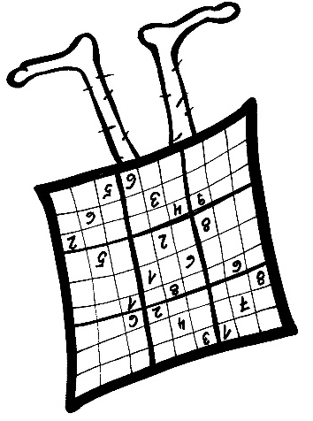
SUDOKU vzhůru nohama – úkol 9, obtížnost 8.
Proč je číslo 1 na řádku 5, sloupec 7?
Zadání pro nevidomé:
946 007 800
001 006 040
000 900 065

010 060 400
009 042 x00
084 030 500

000 600 027
008 000 654
460 005 300
 | 1 | 2 | 3 | 4 | 5 | 6 | 7 | 8 | 9
1 | 9 | 4 | 6 |  |  | 7 | 8
2 |  |  | 1 |  |  | 6 |  | 4
3 |  |  |  | 9 |  |  |  | 6 | 5
4 |  | 1 |  |  | 6 |  | 4
5 |  |  | 9 |  | 4 | 2
6 |  | 8 | 4 |  | 3 |  | 5
7 |  |  |  | 6 |  |  |  | 2 | 7
8 |  |  | 8 |  |  |  | 6 | 5 | 4
9 | 4 | 6 |  |  |  | 5 | 3




www.sons.cz/sudoku www.isymbio.cz www.sons.cz

